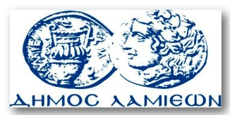  ΠΡΟΣ: ΜΜΕ | ΔΗΜΟΣ ΛΑΜΙΕΩΝ  Γραφείου Τύπου  & Επικοινωνίας  Λαμία, 13/11/2015

Καταβλήθηκαν τα χρήματα των Μουστάκειων βραβείων

Στους τραπεζικούς λογαριασμούς των 28 αριστούχων μαθητών του 3ου Γενικού Λυκείου Λαμίας καταβλήθηκαν τα χρήματα των Μουστάκειων βραβείων. Πρόκειται για χρηματικά βραβεία συνολικού ποσού € 21.000 που δίδονται στους αριστούχους μαθητές του Λυκείου κατά τα σχολικά έτη 2013-2014 και 2014-2015, σύμφωνα με την επιθυμία του διαθέτη του Κληροδοτήματος «Κ. Μουστάκα».
Ο Δήμαρχος Λαμιέων Νίκος Σταυρογιάννης, ως Πρόεδρος της Διαχειριστικής Επιτροπής του Κληροδοτήματος «Μουστάκειο Κληροδότημα- Αυτοτελούς Διαχείρισης του Δήμου Λαμιέων / 3ου ΓΕΛ Λαμίας», συγχαίρει τους μαθητές και τις μαθήτριες του σχολείου για τις επιδόσεις τους και τους εύχεται καλή πρόοδο στις σπουδές τους.
Από το Γραφείο Τύπου

